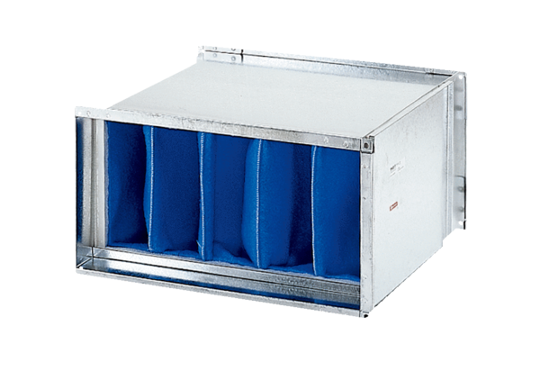Filtr powietrza TFP 56Opakowanie jednostkowe: 1 sztukaAsortyment: D
Numer artykułu: 0149.0037Producent: MAICO

